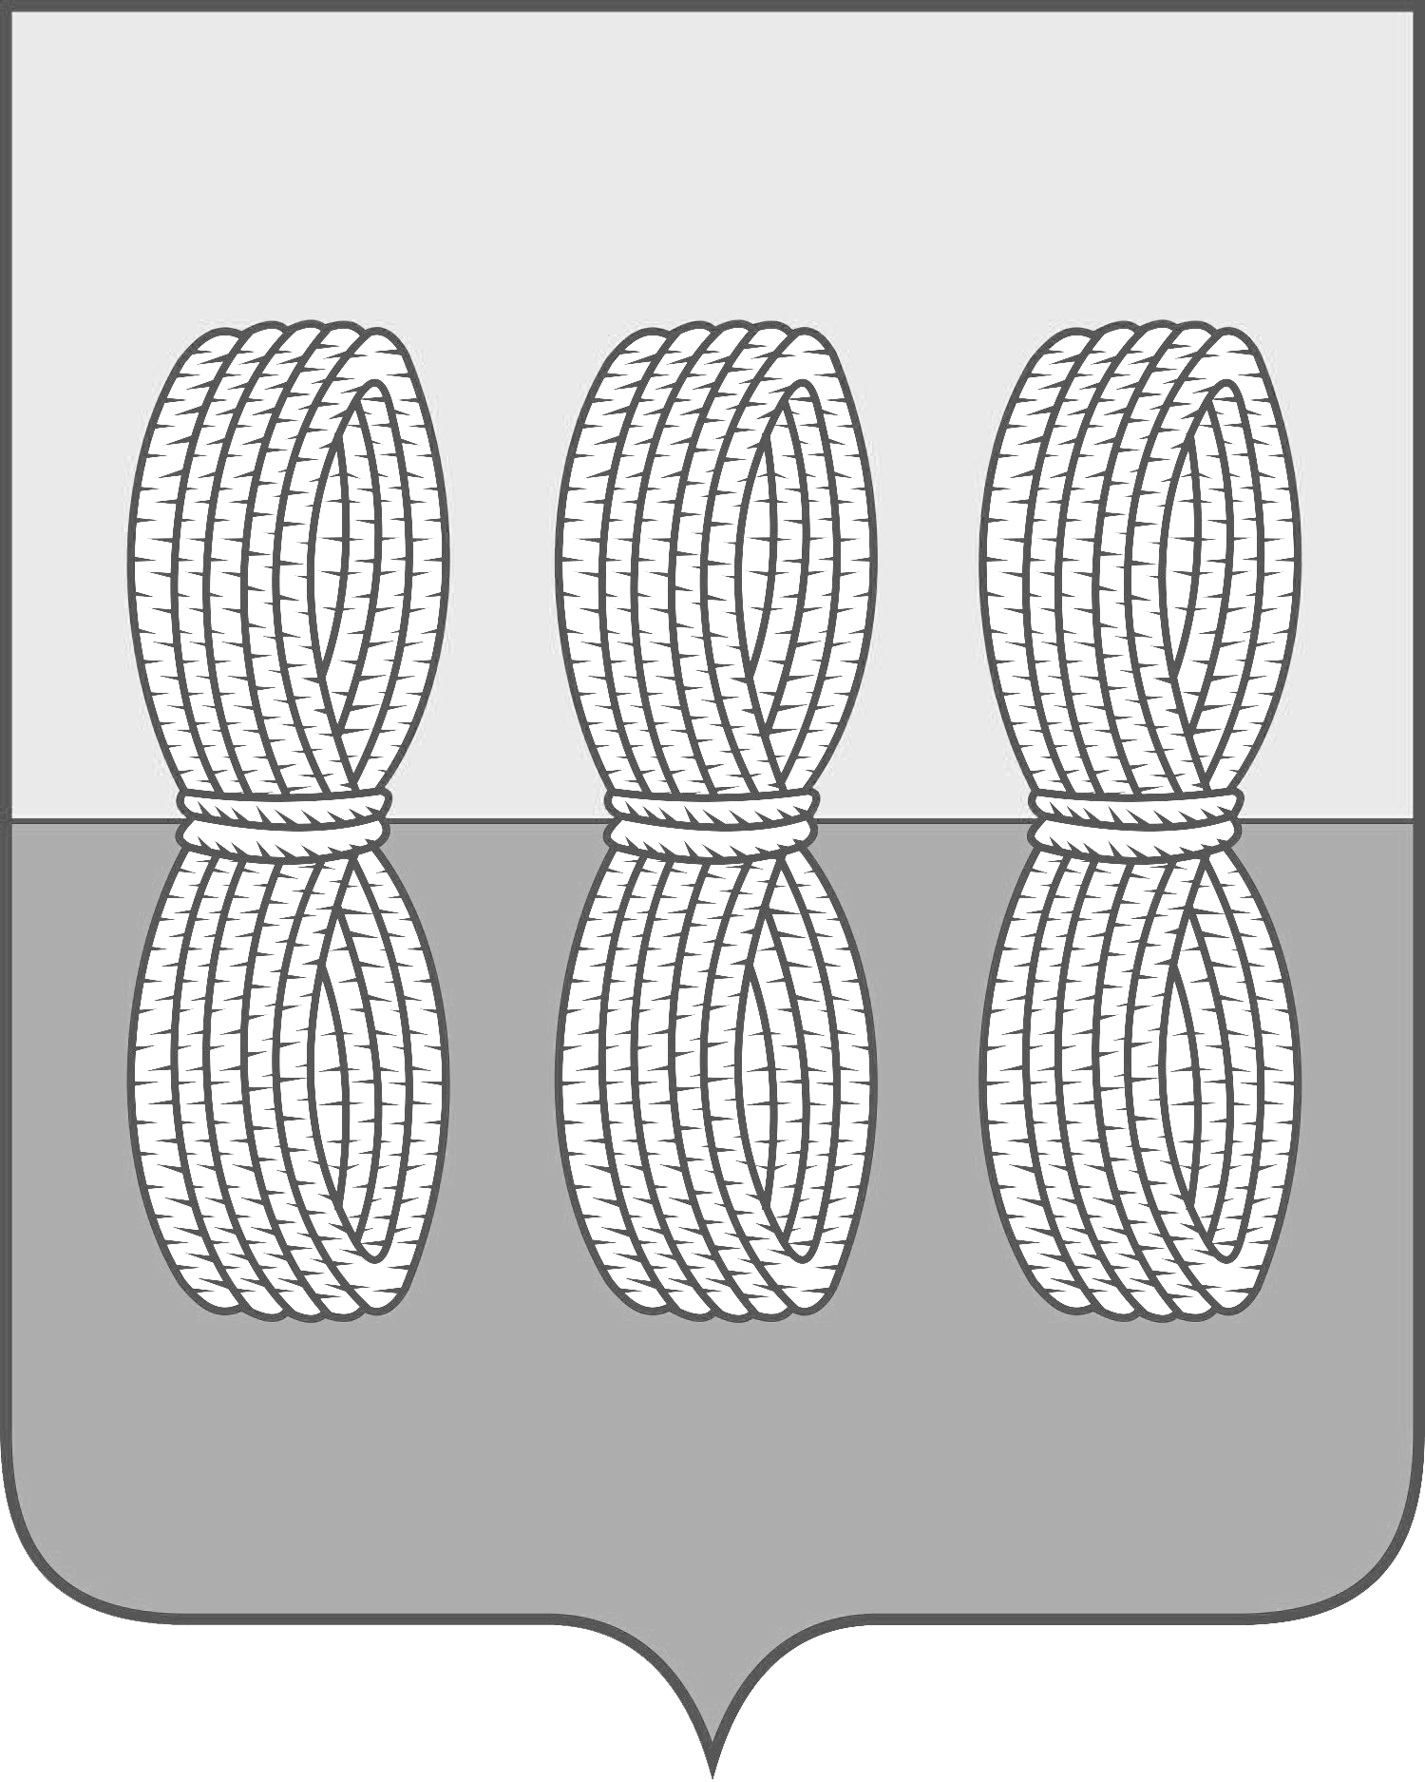

Администрация Новоржевского муниципального округа
ПОСТАНОВЛЕНИЕ

От 06.11.2024 № 378
г. Новоржев

О создании рабочей группы по
обследованию границ прилегающих
территорий, на которых не допускается
розничная продажа алкогольной продукции

В целях разработки мер в сфере регулирования оборота алкогольной и спиртосодержащей продукции, оценки рисков, связанных с принятием нормативных правовых актов по определению границ прилегающих территорий, на которых не допускается розничная продажа алкогольной продукции и розничная продажа алкогольной продукции при оказании услуг общественного питания на территории Новоржевского муниципального округа, на основании Федерального закона от 06.10.2003 № 131-ФЗ "Об общих принципах организации местного самоуправления в Российской Федерации", Федерального закона от 22.11.1995 № 171-ФЗ «О государственном регулировании производства и оборота этилового спирта, алкогольной и спиртосодержащей продукции и об ограничении потребления (распития) алкогольной продукции», Постановления Правительства РФ от 23.12.2020 № 2220 "Об утверждении Правил определения органами местного самоуправления границ прилегающих территорий, на которых не допускается розничная продажа алкогольной продукции и розничная продажа алкогольной продукции при оказании услуг общественного питания", руководствуясь Уставом Новоржевского муниципального округа, Администрация Новоржевского муниципального округа ПОСТАНОВЛЯЕТ:
1. Создать рабочую группу по обследованию границ прилегающих территорий, на которых не допускается розничная продажа алкогольной продукции согласно приложению.
2. Провести обследование границ прилегающих территорий, на которых не допускается розничная продажа алкогольной продукции на территории Новоржевского муниципального округа.
3. Настоящее постановление вступает в силу с момента подписания.
4. Разместить настоящее постановление на официальном сайте Новоржевского муниципального округа в информационно-телекоммуникационной сети «Интернет» (novorzhev.gosuslugi.ru).
5. Контроль за исполнением настоящего постановления возложить на Заместителя Главы Администрации Новоржевского муниципального округа по социальным вопросам.

И.п. Главы Новоржевского муниципального округа Д.А. Тимофеев

Верно:
Управляющий делами Администрации
Новоржевского муниципального округа А.В. Мацедонская
Приложение
к Постановлению Администрации
Новоржевского муниципального округа
от 06.11.2024 № 378

Состав
рабочей группы по обследованию границ прилегающих территорий, на которых не допускается розничная продажа алкогольной продукции на территории Новоржевского муниципального округа

Председатель рабочей группы | Фёдорова Оксана Юрьевна - Заместитель Главы Администрации Новоржевского муниципального округа по социальным вопросам
Заместитель председателя рабочей группы | Евдокимова Марина Геннадьевна - начальник отдела экономики, инвестиций и сельского хозяйства Администрации Новоржевского муниципального округа
Члены рабочей группы: | Яковлева Анастасия Леонидовна - консультант отдела экономики, инвестиций и сельского хозяйства Администрации Новоржевского муниципального округа
 | Васильева Ольга Александровна - начальник Управления по работе с территориями в Администрации Новоржевского муниципального округа
 | Волков Эдуард Борисович - Глава территориального отдела «Новоржев» Управления по работе с территориями Администрации Новоржевского муниципального округа(применительно к территории)
 | Соколова Елена Михайловна - Глава территориального отдела «Выборская волость» Управления по работе с территориями Администрации Новоржевского муниципального округа(применительно к территории)
 | Евдокимова Татьяна Ивановна - Глава территориального отдела «Новоржевская волость» Управления по работе с территориями Администрации Новоржевского муниципального округа(применительно к территории)
 | Дмитриева Алевтина Юрьевна - Глава территориального отдела «Вехнянская волость» Управления по работе с территориями Администрации Новоржевского муниципального округа(применительно к территории)
 | Абаева Виктория Сергеевна - начальник отдела образования Администрации Новоржевского муниципального округа

